
怀化市2023年初中学业水平考试试卷
地理
温馨提示：
（1）本学科试卷分试题卷与答题卡两部分，考试时量90分钟，满分100分。
（2）请你将姓名、准考证号等相关信息按要求填涂在答题卡上。
（3）请你在答题卡上作答，在试题卷上答题无效。
一、选择题（每小题2分，共50分。每小题的四个选项中只有一个符合题目要求。）
2022年长江流域遭遇了有完整气象记录以来的最严重干旱，重庆等多个地方连续发生森林火灾。读重庆市（29°N，106°E）大足区山火蔓延情况图，完成下面小题。
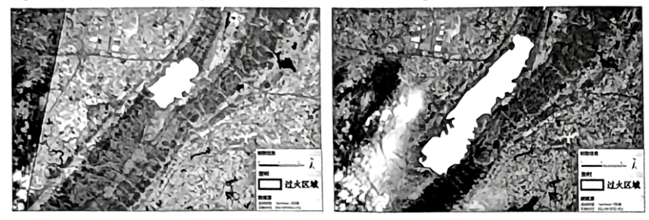
1. 要想及时监测本次山火的蔓延情况，宜使用（ ）
A. 世界政区图 B. 中国气候图 C. 世界地形图 D. 卫星影像图
2. 图中四点中，最接近重庆位置的是（ ）
A. 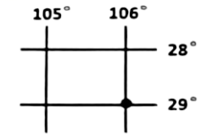 B. 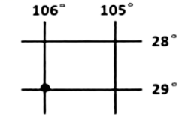 C. 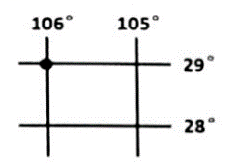 D. 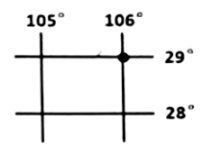
3. 受此次干旱灾害影响，当地农民最期盼的天气是（ ）
A.  B.  C. 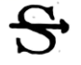 D. 
【答案】1. D 2. D 3. A
【解析】
【1题详解】
要想及时监测本次山火的蔓延情况，宜使用卫星影像图，其是借助卫星为媒介向用户真实反馈地球地表面貌的图像，D正确；世界政区图上标注的是世界上的国家和地区，中国气候图反映中国气候分布，世界地形图反映世界地形地势状况，均无法及时监测本次山火的蔓延情况，排除ABC；故选D。
【2题详解】
重庆市（29°N，106°E），A的经纬度位置为（29°S，106°E），排除A；B的经纬度位置为（29°S，106°W），排除B；C的经纬度位置为（29°N，106°W），排除C；D的的经纬度位置为（29°N，106°E），D正确；故选D。
【3题详解】
受此次干旱灾害影响，当地农民最期盼的天气是下雨，A为大雨，A符合题意；B为晴、C为沙尘暴、D为霜冻，BCD不符合题意；故选A。
【点睛】在天气预报图上，我们可以看到一些符号，这些符号都是用来表示天气状况的，他们都有特定的含义。我们只有认识各种天气符号，才能看懂天气预报，才能为我们的生活和生产服务。
北京时间2022年11月30日，神舟十四号航天员与神舟十五号航天员首次实现“太空会师”，6名航天员将共同在“天宫”空间站工作生活约5天时间，完成各项既定任务和交接工作。读地球公转示意图，完成下面小题。
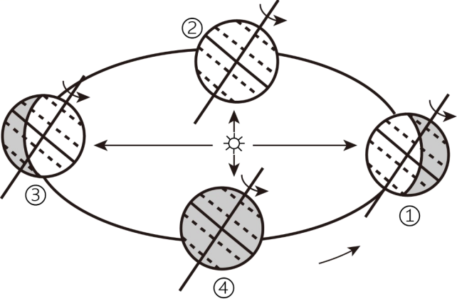
4. 航天员“太空会师”之日，地球公转至图中（ ）
A. ①-②之间 B. ②-③之间 C. ③-④之间 D. ④-①之间
5. 航天员“太空会师”期间（ ）
A. 贵州荷花满塘 B. 黑龙江冰天雪地 C. 湖南草长莺飞 D. 海南沙尘漫天
【答案】4. D 5. B
【解析】
【4题详解】
地球公转位于图中①处时，南极圈以南出现极夜，为冬至日12月22日前后，依据地地球的公转方向可推出：②为春分日3月21日前后，③为夏至日6月22日前后，④为秋分日9月23日前后。航天员“太空会师”之日为2022年11月30日，地球公转轨迹位于秋分日与冬至日之间，即④-①之间，D正确，ABC错误。故选D。
【5题详解】
航天员“太空会师”期间为北半球的冬季，故可以看到黑龙江冰天雪地，B正确；贵州荷花满塘为夏季景观，排除A；湖南草长莺飞为春季景观，排除C；海南为热带季风气候，距沙漠遥远，加上海南的绿化面积广，植被的覆盖率高,水量充足，出现沙尘漫天的可能性不大，排除D。故选B。
【点睛】地球自转和公转的方向都是自西向东的，自转绕地轴运动，公转绕太阳运动，自转的周期是一天，公转的周期是一年，地球公转产生的现象有季节的变化、昼夜长短的变化、五带的产生、正午太阳高度的变化等，地球的自转产生的现象有昼夜交替、太阳的东升西落、地方时的差异等。
2022年10月26日，中国第39次南极考察队搭乘“雪龙号2”船从上海出发执行南极科考任务，围绕南大洋重点海域对全球气候变化的响应与反馈等重大科学问题，开展了调查研究工作。根据材料，完成下面小题。
6. 雪龙号在航行过程中，科考人员目陼了这样一个场景：突然之间，冰川在他们眼前瞬间崩塌，轰然跌落入海，激起巨大的浪花！造成这种现象的最主要原因是（ ）
A. 海陆变迁 B. 全球变暖 C. 水土流失 D. 臭氧层空洞的影响
7. 我国科考人员在南极考察期间，最不可能遇到的困难是（ ）
A. 暴雨 B. 暴雪 C. 暴风 D. 干燥
【答案】6. B 7. A
【解析】
【6题详解】
在南极地区雪龙号在航行过程中，冰川在他们眼前瞬间崩塌，轰然跌落入海，激起巨大的浪花的原因是因为全球气候变暖，导致冰川融化，B正确；与海陆变迁、水土流失、臭氧层空洞的影响无关，ACD错误。故选B。
【7题详解】
南极地区的气候特点是酷寒、列风、干燥，故我国科考人员在南极考察期间，最遇到的困难是暴雪、暴风、干燥，BCD不符合题意；降水稀少，无暴雨，A符合题意。故选A。
【点睛】南极地区包括南极大陆及其沿海岛屿和陆缘冰，还包括南太平洋、南印度洋、南大西洋的一部分。我国在南极地区已经建成的科学考察站有长城站、中山站、昆仑站、泰山站和罗斯海新站，在北极地区的科学考察站有黄河站。
读世界人口分布图，完成下面小题。
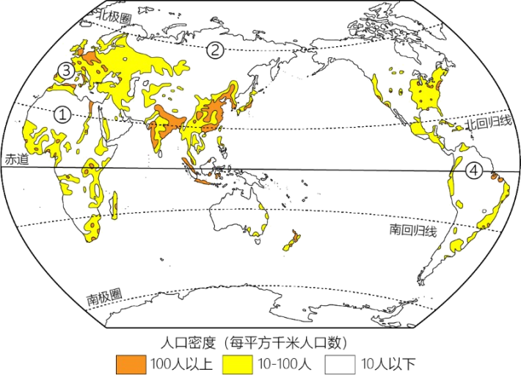
8. 图中①②③④四地中，属于人口稠密区的是（ ）
A. ① B. ② C. ③ D. ④
9. 图中③地区的居民信仰的宗教主要是（ ）
A. 伊斯兰教 B. 佛教 C. 基督教 D. 印度教
【答案】8. C 9. C
【解析】
【8题详解】
①位于非洲北部的撒哈拉沙漠地区，为热带沙漠气候，人口分布稀疏，排除A；②位于北亚，地处北极圈附近，纬度高，气候寒冷，人口分布稀疏，排除B；③位于欧洲西部，人口密度大，人口稠密，C正确；④位于南美洲北部的亚马孙热带雨林地区，气候湿热，人口分布稀疏，排除D；故选C。
【9题详解】
③地区位于欧洲西部，居民信仰的宗教主要是基督教，C正确；伊斯兰教主要分布在亚洲的西部和东南部，非洲的北部和东部，排除A；佛教主要分布在东亚、东南亚和南亚的斯里兰卡，排除B；印度教主要分布在南亚的印度地区，排除D；故选C。
【点睛】基督教起源于巴勒斯坦地区，经典为《圣经》，是世界.上信仰人数最多和流传最广的宗教。基督教形成于亚洲的西部，目前主要集中分布在欧洲、美洲和大洋洲。佛教创建于公元前6世纪的古印度，主要分布在亚洲的东部和东南部；伊斯兰教于公元7世纪诞生在沙特阿拉伯，经典为《古兰经》，主要分布在亚洲的西部和东南部、非洲的北部和东部。
巴西是世界玉米的重要生产国和出口国。2023年1月7日，我国首次散船进口巴西玉米，标志着巴西玉米输华走廊正式打通。读南美洲（左图）和巴西（右图）略图，完成下面小题。
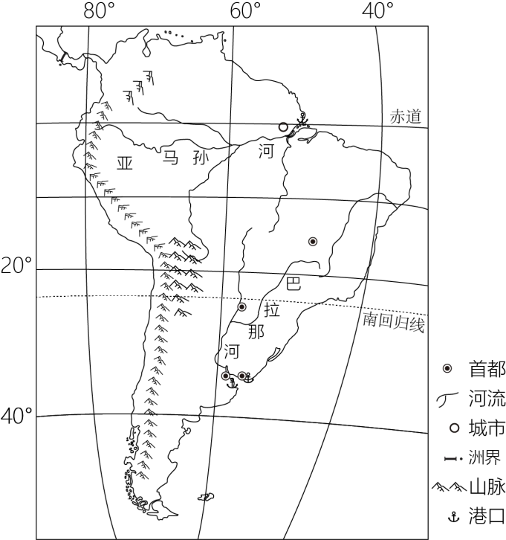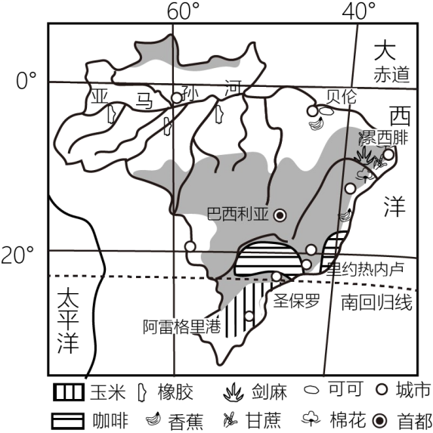
10. 南美洲西部分布有世界上最长的山脉（ ）
A. 落基山脉 B. 阿尔卑斯山脉 C. 喜马拉雅山脉 D. 安第斯山脉
11. 巴西玉米的种植区主要分布在（ ）
A. 北部 B. 东南部 C. 西部 D. 西北部
12. 中国与巴西在农业方面的合作属于（ ）
A. 南南合作 B. 南南对话 C. 南北对话 D. 南北合作
【答案】10. D 11. B 12. A
【解析】
【10题详解】
据图和所学知识可知，南美洲西部分布有世界上最长的山脉安第斯山脉，D正确；落基山脉分布在北美洲，A错误；阿尔卑斯山脉分布在欧洲，B错误；喜马拉雅山脉分布在亚洲，C错误。故选D。
【11题详解】
据图可知，巴西玉米的种植区主要分布在东南部，原因是地形平坦，气候适宜、交通便利，B正确；ACD错误。故选B。
【12题详解】
中国与巴西都属于发展中国家，两国在农业方面的合作属于南南合作，A正确，发展中国家与发达国家之间关于经济、政治等方面问题的商谈，叫做“南北对话”，C错误；南南对话和南北合作的表述是错误的，BD错误。故选A。
【点睛】针对发展中国家与发达国家分布的南北差异，国际上把这种经济发展差别说成是“南北差距”。发展中国家与发达国家之间关于经济、政治等方面问题的商谈，叫做“南北对话”。发展中国家之间的互助合作，称为“南南合作”。
读中南半岛区域图，完成下面小题。
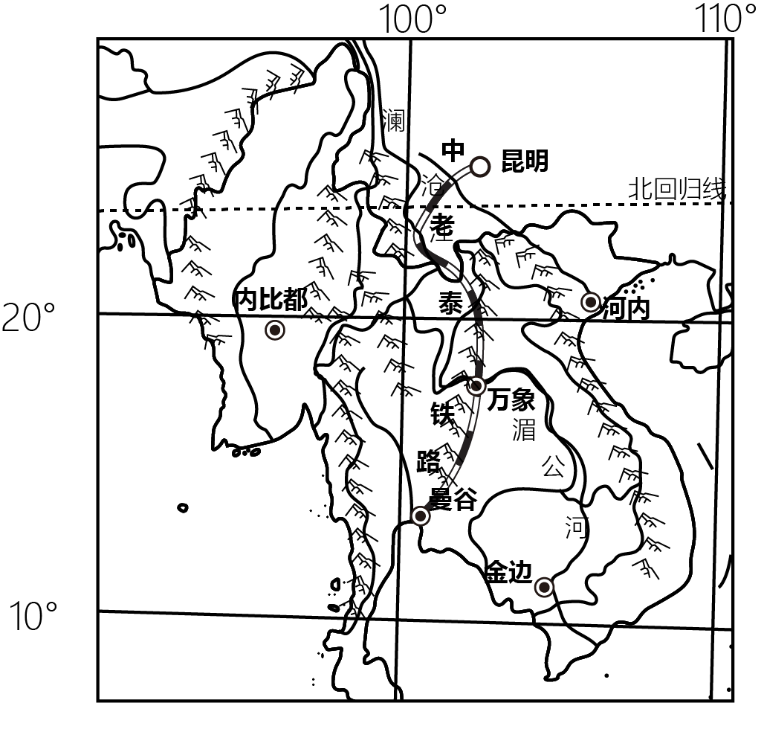
13. 随着中国与东南亚的经济联系越来越密切，经中老泰铁路输往中国的农产品最不可能的是（ ）
A. 天然橡胶 B. 油棕 C. 苹果 D. 榴莲
14. 修建中老泰铁路的建设者说：“中老泰铁路不是铺出来的，而是挖出来的、架出来的”。以下自然因素中，修建中老泰铁路时需要克服的困难有（ ）
①高寒缺氧②河流众多③地形崎岖④流动沙丘
A. ②④ B. ①④ C. ②③ D. ③④
【答案】13. C 14. C
【解析】
【13题详解】
东南亚大部分位于北回归线以南，属于热带，气候湿热，是世界上天然橡胶、油棕、椰子和焦麻的最大产地，榴莲为热带水果，故经中老泰铁路输往中国的农产品有天然橡胶、油棕、榴莲，ABD不符合题意；苹果为温带作物，C符合题意。故选C。
【14题详解】
中老泰铁路沿线地区河流众多，地形崎岖，因此铁路多架设桥梁，多穿过隧道，故有“中老泰铁路不是铺出来的，而是挖出来的、架出来的”的说法，②③正确；途径地区纬度低，气温高，无高寒缺氧；途径地区植被覆盖率高，沙丘分布少，①④错误。综上所述，C正确，ABD错误，故选C。
【点睛】东南亚位于亚洲南部，包括中南半岛和马来群岛两部分，位于亚洲、大洋洲、印度洋和太平洋之间的“十字路口”上，地理位置十分重要。
读我国南、北方地区耕地、水资源统计表，完成下面小题。
 | 耕地 | 水资源
北方地区 | 62% | 17%
秦岭—淮河
南方地区 | 38% | 83%

15. 从表格中可以看出，我国水土资源的基本情况是（ ）
A. 耕地资源南多北少 B. 水资源南多北少
C. 总量丰富，人均占有量多 D. 总量不足，人均占有量少
16. 目前，我国缓解水资源空间分布不均的措施是（ ）
A. 提高水价 B. 跨流域调水 C. 海水淡化 D. 兴修水库
17. 秦岭—淮河线是我国最重要的地理界线，关于其地理意义的说法正确的是（ ）
A. 中温带与暖温带分界线 B. 干旱地区与半干旱地区的分界线
C. 1月份0℃等温线 D. 400毫米年等降水量线
【答案】15. B 16. B 17. C
【解析】
15题详解】
从表格中可以看出，我国水土资源的基本情况是耕地资源南少北多，水资源南多北少，A错误，B正确；我国水土资源总量丰富，人均占有量不足，CD错误。故选B。
【16题详解】
目前，我国缓解水资源空间分布不均的措施是跨流域调水，我国最大规模的跨流域调水工程是南水北调，B正确；提高水价、海水淡化都不能缓解水资源空间分布不均，AC错误；兴修水库可以缓解水资源时间分配不均，D错误。故选B。
【17题详解】
秦岭—淮河线是我国最重要的地理界线，其地理意义主要有：亚热带与暖温带的分界线、湿润地区与半湿润地区的分界线、1月份0℃等温线和800毫米年等降水量线经过的地方，C正确，ABD错误。故选C。
【点睛】中国水资源地区分布不均衡，具有“东多西少，南多北少”的特点。中国南部约占全国总面积的40%，其径流量却占全国总径流量的80%以上；北部约占全国总面积的60%，但径流量不足全国总径流量的20%，西北干旱地区的径流量更少。
福建土楼是以当地特有的泥土、细沙、木材和楠竹等为建筑材料，采用特殊工艺建造成的大型夯土民居建筑，2008年被联合国教科文组织列入《世界遗产名录》。根据材料，完成下面小题。
18. 下列民居属于福建土楼的是（ ）
A. 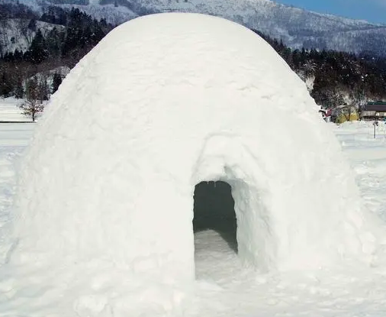 B. 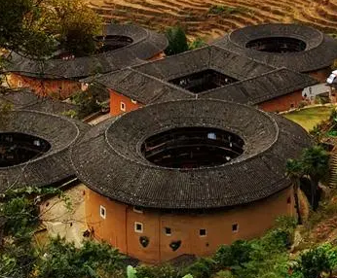 C. 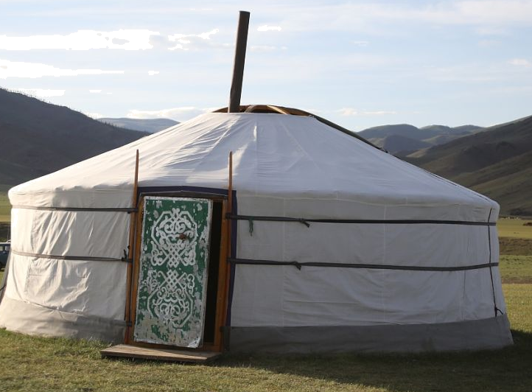 D. 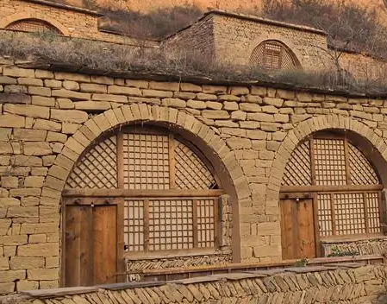
19. 下列植被类型中，建设土楼所需要的木材主要来自（ ）
A. 亚热带常绿阔叶林 B. 亚热带常绿硬叶林 C. 温带落叶阔叶林 D. 亚寒带针叶林
【答案】18. B 19. A
【解析】
【18题详解】
民居属于福建土楼的是B，主要分布在福建南部和西南部，B正确；A为北极因纽特人的冰屋，排除A；C为分布在内蒙古自治区的蒙古包，排除C；D为分布在黄土高原地区的窑洞，排除D；故选B。
【19题详解】
福建地处亚热带季风气候区，植被为亚热带常绿阔叶林，A正确；亚热带常绿硬叶林分布在地中海气候区，排除B；温带落叶阔叶林在我国分布在以温带季风气候为主的北方地区，排除C；亚寒带针叶林生长于亚寒带针叶林气候带，排除D；故选A。
【点睛】土楼是客家人的经典民居。客家人建造土楼，聚族而居，主要是源于对中原传统文化的认同，土楼表现出来的向心性、匀称性和前低后高的特点，以及血缘性聚族而居的特征。因此，土楼具有较高的历史文化价值。
读环渤海经济区示意图，完成下面小题。
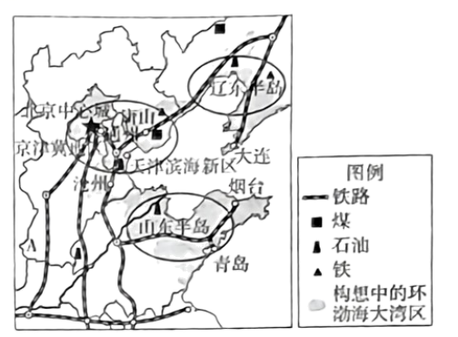
20. 环渤海经济区发展的优势条件是（ ）
A. 矿产丰富，海陆交通便利 B. 水资源丰富
C. 改革开放的前沿阵地 D. 多侨乡，可以吸引海外投资
21. 北京作为环渤海经济区的中心城，其核心优势是（ ）
A. 外国大使馆和国际组织驻华机构众多 B. 环境优美
C. 多高等院校和科研机构，人才众多，科技发达 D. 历史文化悠久
【答案】20. A 21. C
【解析】
【20题详解】
环渤海经济区有丰富的煤、石油、铁，濒临渤海，有多条铁路分布，故环渤海经济区发展的优势条件是矿产丰富，海陆交通便利，A正确；由于该地人口、城市密集，工农业发达，需水量大，但本地河流较少，故水资源相对缺乏，排除B；我国改革开放的前沿地带是珠江三角地区，排除C；多侨乡，可以吸引海外投资的珠江三角洲地区的优势条件，排除D。故选A。
【21题详解】
北京是我国的首都，作为环渤海经济区的中心城，其核心优势是多高等院校和科研机构，人才众多，科技发达，C正确；外国大使馆和国际组织驻华机构众多体现其国际交往中心的职能，不是其核心优势，排除A；环境优美、历史文化悠久不是核心优势，排除BD。故选C。
【点睛】北京位于华北平原北缘，北部是燕山山脉，西部是太行山脉余脉西山；北京地势由西北向东南倾斜（或西北高、东南低），主要河流有永定河、潮白河等，均属海河水系，大多由西北向东南注入渤海。
自新中国成立以来，我国开展了七次人口普查。读中国人口数量增长示意图，完成下面小题。
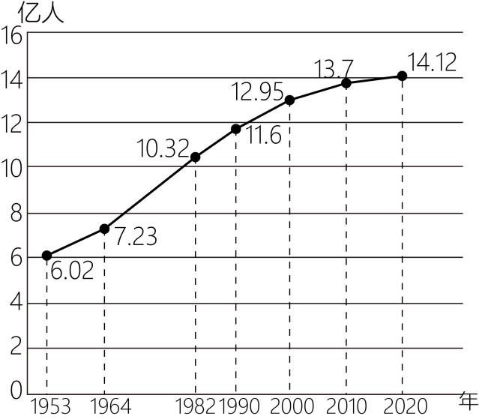
22. 图中反映出我国人口数量增长的特点是（ ）
A. 先增后减 B. 先减后增 C. 一直增加 D. 一直减少
23. 随着中国人口与经济社会发展形势的变化，我国计划生育政策不断调整，相继出台了“二孩”“三孩”人口政策，其主要目的是（ ）
A. 提高老年人生活质量 B. 提高人口整体素质 C. 降低人口密度 D. 缓解人口老龄化
【答案】22 C 23. D
【解析】
【22题详解】
读图可知，我国人口数量由1953年的6.02亿人到2020年的14.12亿人，人口数量增长的特点是一直增加，C正确，ABD错误。故选C。
【23题详解】
随着中国人口与经济社会发展形势的变化，我国人口老龄化严重，出台了“二孩”“三孩”人口政策，其主要目的是缓解人口老龄化，D正确；“二孩”“三孩”人口政策无法提高老年人生活质量，排除A；提高人口整体素质依靠教育，排除B；“二孩”“三孩”人口政策促进人口出生率，人口的增加，会进一步提高人口密度，排除C。故选D。
【点睛】一个地区人口数量过多或过少，人口增长过快或过慢，都会成为人口问题。人口数量过多，增长过快，会给环境、社会和经济发展带来更大压力，产生就业困难、饥饿贫困、居住条件差、交通压力增大等社会问题；若人口增长过慢，甚至停止增长或出现负增长，会导致劳动力短缺，国防兵力不足，人口老龄化严重，社会抚养老年人负担加重等问题。人口增长应与社会经济发展相适应 ，与资源环境相协调。
24. 读沿32°N线中国地形剖面图（左图）和我国各类地形面积比例示意图（右图），关于我国地形地势说法正确的是（ ）
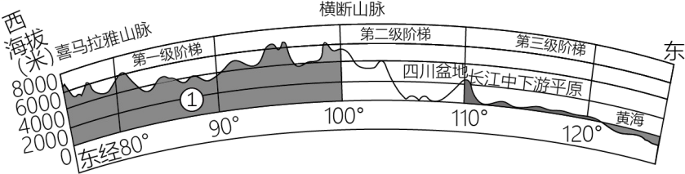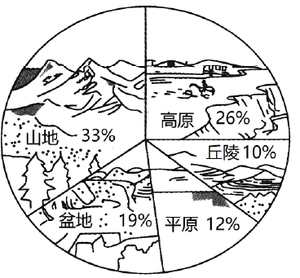
A. 地形复杂多样，利于农业多种经营 B. 山区面积广大，适宜发展种植业
C. 地势东高西低，呈阶梯状分布 D. 地势阶梯落差大，便于发展东西交通
【答案】A
【解析】
【详解】据图可知，我国地形复杂多样，利于农业多种经营，A正确；我国山区面积广大，不适宜发展种植业，B错误；我国地势西高东低，呈阶梯状分布，C错误；地势阶梯落差大，便于发展水能，D错误。故选A。
25. “抖音旅游”达人到怀化实地打卡体验，最可能欣赏到的少数民族风情是（ ）
A 傣族-泼水节 B. 藏族-晒佛节 C. 侗族-芦笙节 D. 蒙古族-那达慕大会
【答案】C
【解析】
【详解】怀化位于湖南省，少数民族为侗族，可以欣赏到的少数民族风情是芦笙节，C正确；傣族位于云南省，藏族位于西藏自治区，蒙古族位于内蒙古自治区，ABD错误。故选C。
二、综合题（本大题共6小题，共50分）
26. 读我国南方某区域等高线地形图，完成下列问题。
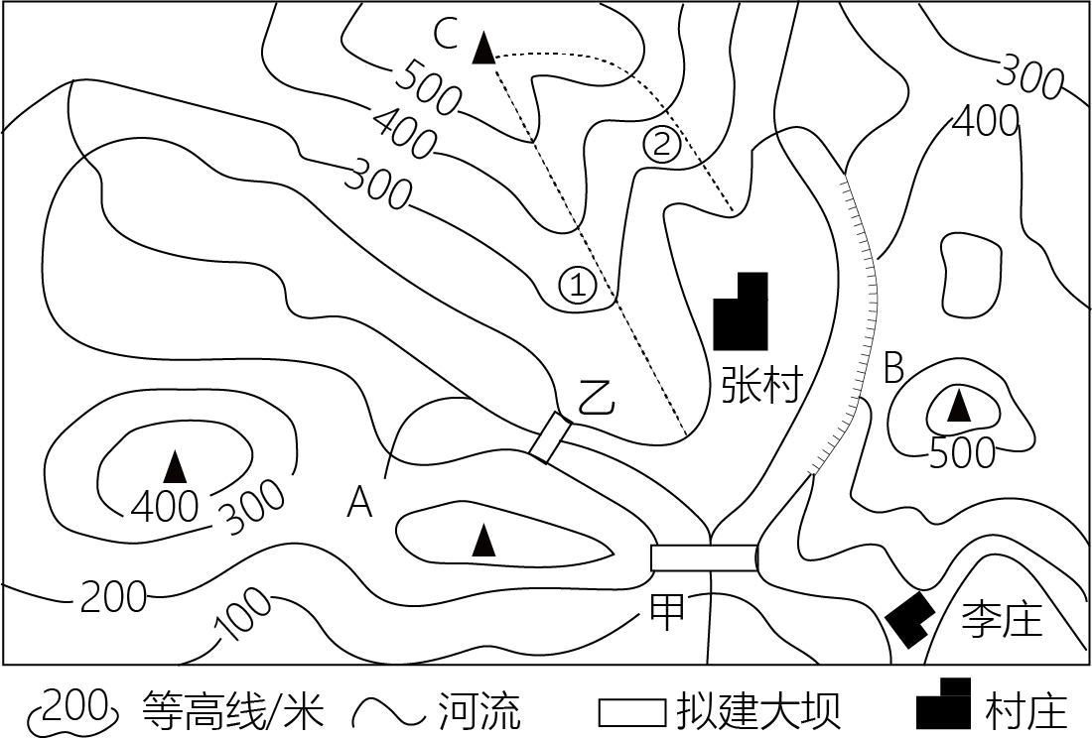
（1）写出图中字母所在地的地形部位名称：A____、B____。
（2）图中张村位于李庄的____方向。
（3）国庆节，张村的亮亮和明明计划去C山顶看日出，有①②两条路线通往山顶C，他们俩想选择比较省力的路线是____。
（4）当地拟修建一座水库，选择坝址时有甲处和乙处两种方案，你认为选择哪处合适？并说明理由。
【答案】（1） ①. 鞍部 ②. 陡崖
（2）西北 （3）路线①
（4）乙处，因为乙处工程量小，不需要人口迁移
【解析】
【分析】本大题以我国南方某区域等高线地形图为材料，设置四道小题，涉及等高线地形图的判读、方向及坝址的选择等内容，考查学生对相关知识的掌握程度和运用能力。
【小问1详解】
据图和所学知识可知，A处位于两个山顶之间的部位，为鞍部；B处等高线重合，为陡崖。
【小问2详解】
据图和所学知识可知，图中没有指向标，所以按照“上北下南，左西右东”来判断方向。张村位于李庄的西北方向。
【小问3详解】
国庆节，张村的亮亮和明明计划去C山顶看日出，有①②两条路线通往山顶C，他们俩想选择比较省力的路线是路线①，因为路线①等高线稀疏，坡度较缓，比较省力。
【小问4详解】
据图和所学知识可知，当地拟修建一座水库，我觉得选择坝址时应选择乙处，因为乙处为河流峡谷，修建大坝的工程量比甲处小，且库区内没有村庄，不需要人口迁移。
27. 读材料，完成下列问题。
材料一在2022年卡塔尔世界杯足球赛中，中国新能源公交、光伏电站助力卡塔尔兑现“绿色世界杯”承诺；沙特红海未来城建设中，中国某电力集团成功签约新城储能，将助力该国打造清洁能源和绿色经济中心。
材料二左图为西亚地图，右图为利雅得（沙特阿拉伯首都）气温年变化曲线和逐月降水量图。
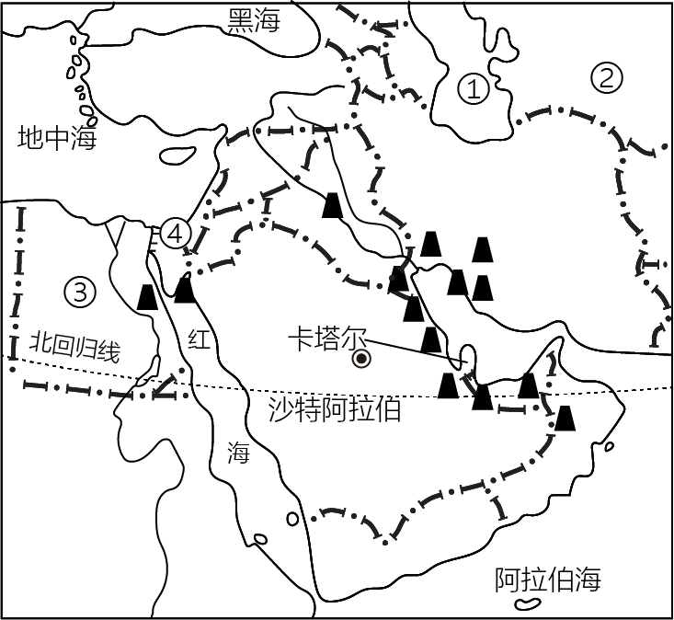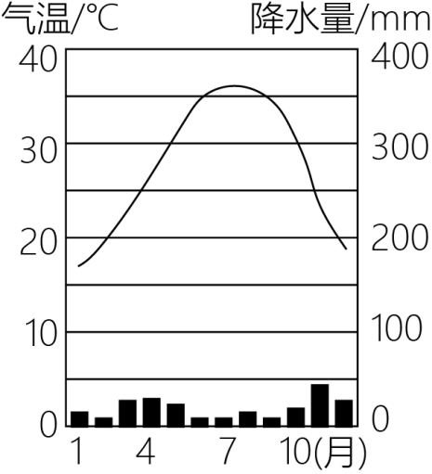
（1）西亚地理位置非常重要，有“五海三洲之地”之称，其中所指：①是____（水域）、②是____（大洲）。
（2）卡塔尔世界杯号称“最豪世界杯”，其雄厚的财力来源依托当地丰富的____资源，在西亚地区该资源主要分布在____及其沿岸地区。
（3）世界最长的____（河流）被③国家盛赞为“生命之河”，④____运河的收入成为该国经济的主要来源之一。
（4）中国某电力集团将助力沙特阿拉伯打造的清洁能源中心是指开发利用____（能源），该能源丰富是由于当地属____气候。
（5）结合图文材料，说出光伏发电与传统石油发电相比的优势。
【答案】（1） ①. 里海 ②. 亚洲
（2） ①. 石油 ②. 波斯湾
（3） ①. 尼罗河 ②. 苏伊士
（4） ①. 太阳能 ②. 热带沙漠
（5）利用可再生能源太阳能发达，为清洁能源，对环境污染小等
【解析】
【分析】本题以中东地区为材料，设置五个小题，涉及中东地区的位置范围、石油分布、气候类型、自然资源等相关内容，考查学生对相关知识的掌握程度。
【小问1详解】
根据所学知识可知，西亚地理位置非常重要，有“五海三洲之地”之称，“三洲” 是指亚洲、欧洲和非洲；“五海” 是指阿拉伯海、黑海、地中海、里海、红海；其中①是里海，②是亚洲。
【小问2详解】
根据所学知识可知，卡塔尔位于波斯湾沿岸，石油资源丰富，其雄厚的财力来源依托当地丰富的石油资源出口，该地区的石油资源主要分布在波斯湾及其沿岸地区。
【小问3详解】
根据所学知识可知，世界最长的尼罗河流经③埃及；④为苏伊士运河，是亚洲和非洲的分界线，沟通地中海和红海，缩短了大西洋和印度洋之间的海上航行时间，苏伊士运河的收入成为该国经济的主要来源之一。
【小问4详解】
根据所学知识可知，沙特阿拉伯为全年高温干燥的热带沙漠气候，光照强，太阳能资源丰富，为清洁能源。
【小问5详解】
根据所学知识可知，石油为非可再生能源，太阳能为可再生能源，光伏发电与传统石油发电相比的优势有为清洁能源，对环境污染小；利用可再生能源发电，受能源枯竭影响小等。
28. 读俄罗斯地图（左图）和日本地图（右图），完成下列问题。
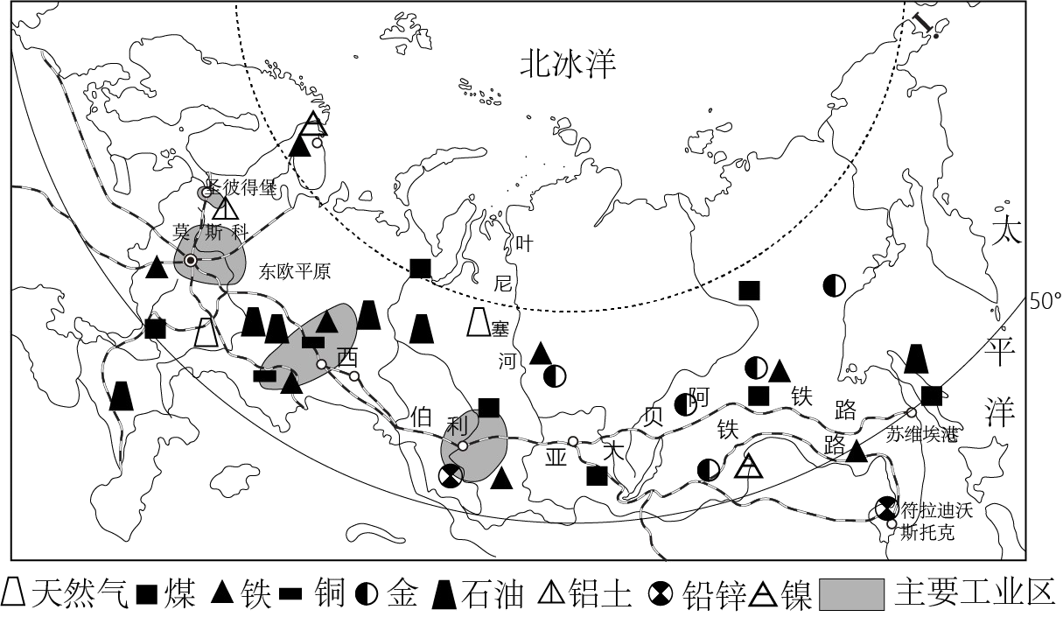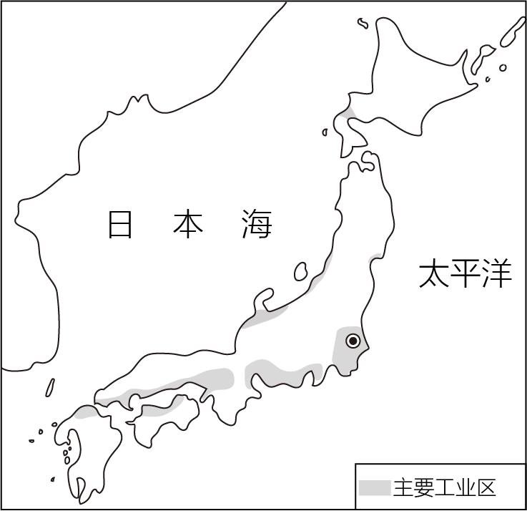
（1）俄罗斯与日本互为邻国，隔____海相望。
（2）俄、日工业均十分发达，但两国工业的分布特点及原因显著不同。俄罗斯重工业发达，其工业部门多靠近____产地，其中以首都____为中心的工业区最发达；与俄罗斯相比，岛国日本面积狭小，矿产资源缺乏，工业区主要分布在____。
（3）俄罗斯主要种植小麦、马铃薯、亚麻等耐寒作物，这说明俄罗斯农业生产的限制性因素是____不足。
（4）日本传统民居多采用较轻的木质材料，主要是因为日本____。
（5）日本旅游业发达，如果你去日本旅游，最想观赏的景点或体验的项目有哪些？
【答案】（1）日本 （2） ①. 原料 ②. 莫斯科 ③. 太平洋沿岸和濑户内海沿岸 （3）热量
（4）位于环太平洋火山地震带，地壳活跃 （5）富士山；泡温泉等
【解析】
【分析】本题以俄罗斯和日本为材料，设置五个小题，涉及日本和俄罗斯的位置范围，工业发展，日本多火山地震，俄罗斯的农业等相关内容，考查学生对相关知识的掌握程度。
【小问1详解】
读图可知，日本与俄罗斯隔日本海相望。
【小问2详解】
根据所学知识可知，俄罗斯矿产资源丰富，重工业发达，工业部门多靠近原料产地，以莫斯科为中心的工业区最发达，莫斯科是俄罗斯的首都；日本矿产资源匮乏，原料和燃料依靠进口，产品依靠出口，工业区主要分布在太平洋沿岸和濑户内海沿岸。
【小问3详解】
根据所学知识可知，北极圈穿过俄罗斯北部，俄罗斯纬度高，气温低，以温带大陆性气候为主，冬季寒冷而漫长，夏季温暖而短暂，热量不足制约其农业发展，故主要种植小麦、马铃薯、亚麻等耐寒作物。
【小问4详解】
根据所学知识可知，日本位于环太平洋火山地震带，位于亚欧板块和太平洋板块交界处，多火山地震，民居多采用较轻的木质材料，有利于减少地震带来的损失。
【小问5详解】
根据所学知识可知，如果去日本旅游，最想观赏的景点有富士山，为日本的最高峰，也是一座活火山；最想体验的是泡温泉等。
29. 读材料，回答下列问题。
材料一习近平总书记在黄河流域生态保护和高质量发展座谈会上指出，黄河治理与开发要量水而行，上下游统筹谋划，促进全流域高质量发展。
材料二左图为黄河流域图，右图为黄土高原治理后的“绿水青山”景观图。
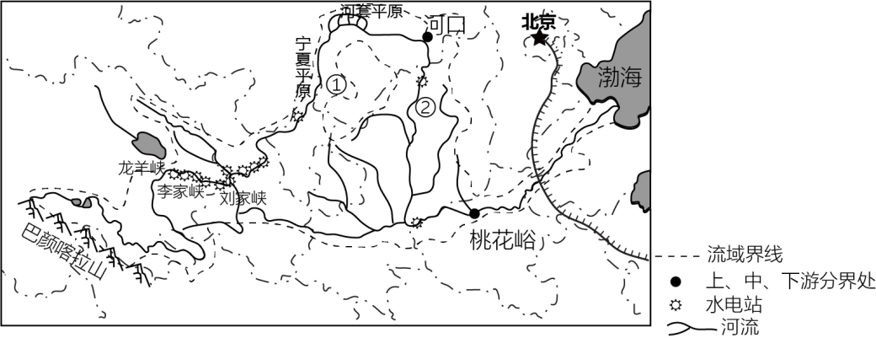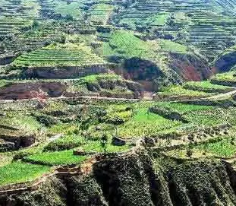
（1）从图中可以看出，黄河的一系列水电站主要分布在____地区（填“上游”“中游”或“下游”）。
（2）诗句“黄河之水天上来，奔流到海不复返”中的“海”是指____。
（3）凌汛是指河流由较低纬度流向较高纬度地区时，因冰坝阻塞河道造成水位急剧上升的现象。据此推断黄河容易发生凌汛的河段是____（①或②）。
（4）一般来说，外流河越往下游其径流量越大，但黄河流经宁夏平原和河套平原地区时流量明显减小，造成这种奇怪现象的原因主要是____。
（5）“河水一石，其泥六斗”体现了黄河____的水文特征；黄河下游由于流速锐减，泥沙淤积，形成了举世闻名的“____”。
（6）你认为黄土地在变成“绿水青山”的过程中，采取了哪些“统筹谋划”措施？
【答案】（1）上游 （2）渤海 （3）①
（4）大量的黄河水用于农业灌溉
（5） ①. 含沙量大 ②. 地上河
（6）植树造林、种草；将坡耕地改造成水平梯田等
【解析】
【分析】本大题以黄河流域图和黄土高原治理后的“绿水青山”景观图为材料，设置六道小题，涉及黄河的概况、水能开发、黄土地变成“绿水青山”的措施等内容，考查学生对相关知识的掌握程度和运用能力。
【小问1详解】
从图中可以看出，黄河的一系列水电站主要分布在黄河的上游地区，因为上游落差大，水流湍急，水能资源丰富。
【小问2详解】
诗句“黄河之水天上来，奔流到海不复返”中的“海”是指渤海，它与琼州海峡都是我国的内海。
【小问3详解】
凌汛是指河流由较低纬度流向较高纬度地区时，因冰坝阻塞河道造成水位急剧上升的现象。据此推断黄河容易发生凌汛的河段①河段，因为①河段的河流由较低纬度流向较高纬度地区，并且河流有结冰期。
【小问4详解】
一般来说，外流河越往下游其径流量越大，但黄河流经宁夏平原和河套平原地区时流量明显减小，造成这种奇怪现象的原因主要是被称为“塞上江南”的宁夏平原和河套平原农业发达，大量的黄河水用于农业灌溉，进而发展灌溉农业。
【小问5详解】
“河水一石，其泥六斗”体现了黄河含沙量大的水文特征，黄河是世界上含沙量最大的河流；黄河下游由于流速锐减，泥沙淤积，河床抬高，形成了举世闻名的“地上河”。
【小问6详解】
黄土地在变成“绿水青山”的过程中，可以采取如下措施：植树造林、种草以保持水土；将坡耕地改造成水平梯田；在沟里建坝拦蓄泥沙，打坝淤地等。
30. 读材料，完成下列问题。
材料一国家公园的首要功能是生态保护，同时为公众提供亲近自然、体验自然、了解自然以及游憩的机会。2022年12月，我国明确提出到2035年基本建成全世界最大的国家公园体系。
材料二图为2021年设立的首批国家公园分布图。
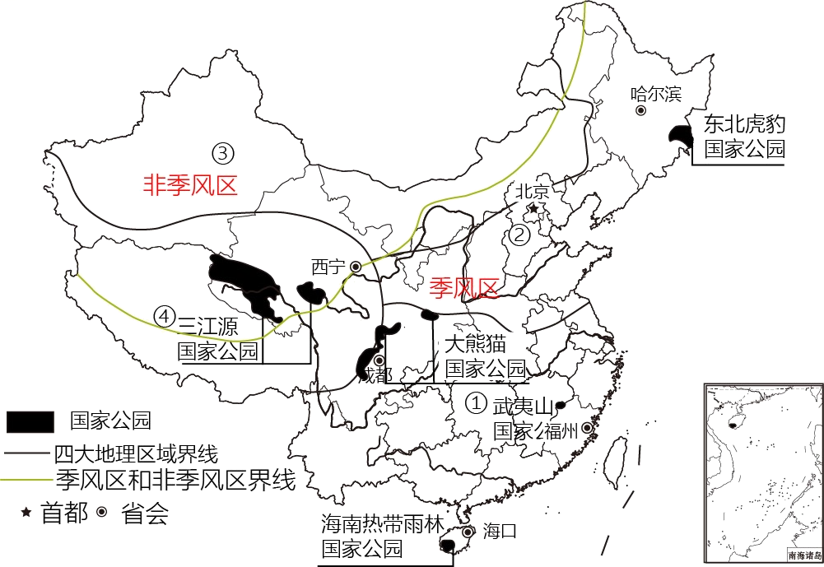
（1）季风区与非季风区以____-阴山-贺兰山-巴颜喀拉山-冈底斯山一线为界；该界线以东大致以种植业为主，以西大致以____为主。
（2）图中①②③④四大地理区域中，没有首批国家公园分布的是____（填序号），该地区自然环境的主要特征是____。
（3）东北虎豹国家公园位于我国的____天然林区，该地区植被丰茂，人烟稀少，有利于东北虎豹栖息。
（4）哈尔滨的林林寒假去武夷山国家公园度假，乘坐高铁下车后他明显感觉到气温比他家乡____（高或低），其主要影响因素是____。
（5）暑假，福州的希希去三江源国家公园，火车行驶在青藏铁路时看到的窗外景观不可信的是（ ）
A. 雪山连绵，蓝天高远 B. 羚羊飞奔，牦牛信步
C. 森林茂密，人迹罕至 D. 河谷地带，油菜花开
（6）贝贝（男生）和玲玲（女生）暑假前往海南省热带雨林国家公园，看到宣传牌时产生了疑问。如下图所示，你赞成谁的说法？并说明理由。
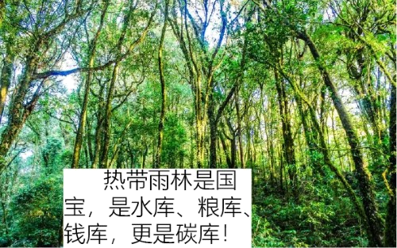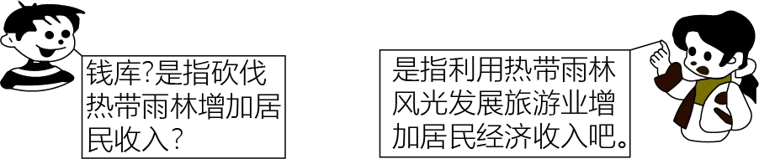
【答案】（1） ①. 大兴安岭 ②. 畜牧业
（2） ①. ③ ②. 干旱 （3）东北
（4） ①. 高 ②. 纬度位置 （5）C
（6）赞同玲玲的说法；理由：热带雨林具有保持水土，涵养水源，吸收二氧化碳，释放氧气的生态效益，其钱库是指利用热带雨林风光发展旅游业增加居民收入。
【解析】
【分析】本题以批国家公园分布图为材料，设置六个小题，涉及我国的季风区与非季风区的分布，影响气候的因素，四大地理区域的分布等相关内容，考查学生对相关知识的掌握程度。
【小问1详解】
根据所学知识可知，我国的季风区与非季风区的分界线是400mm等降水线，即大兴安岭、阴山、贺兰山、巴颜喀拉山、冈底斯山一线；该线以西降水稀少，水资源不足，农业以畜牧业为主。
【小问2详解】
读图可知，①南方地区有大熊猫国家公园，②北方地区有东北虎豹国家公园，④青藏地区有三江源国家公园；③西北地区没有首批国家公园分布，其深居内陆，远离海洋，降水稀少，自然环境特征是干旱。
【小问3详解】
根据所学知识可知，林地主要分布在东部湿润区的山地和丘陵地区，三大林区分别是东北和西南的天然林区，以及东南的人工林区，东北虎豹国家公园位于我国的东北天然林区。
【小问4详解】
根据所学知识可知，我国冬季南北温差大，哈尔滨纬度高，气温低，武夷山地处南方地区，纬度低，气温高，故哈尔滨的林林寒假去武夷山国家公园度假，乘坐高铁下车后他明显感觉到气温比他家乡高，主要影响因素是纬度位置。
小问5详解】
读图可知，三江源国家公园位于青藏地区，火车行驶在青藏铁路时看到的窗外景观有雪山连绵，蓝天高远、羚羊飞奔，牦牛信步、人迹罕至，河谷地带，油菜花开，但森林少，多高寒草甸与高寒荒漠，ABD不符合题意，C符合题意；故选C。
【小问6详解】
根据所学知识可知，热带雨林具有生态效益和经济效益，热带雨林可以保持水土，维护生物多样性，吸收二氧化碳，释放氧气，因此赞同玲玲的说法，钱库指的是利用热带雨林风光发展旅游业增加居民经济收入；不赞同贝贝的说法，砍伐热带雨林不符合我国的可持续发展以及“金山银山就是绿水青山”的理念。
31. 读材料，完成下列问题。
材料一近年来，怀化抢抓国家实施西部陆海新通道战略重大机遇，成为湖南和中西部地区对接融入RCEP（区域全面经济伙伴关系协定）的“桥头堡”。5月4日至7日，首届湖南（怀化）RCEP经贸博览会在怀化成功举办，中外600多家知名企业参展参会，其中有来自澳大利亚、新西兰、泰国、老挝等14个RCEP成员国的112家企业。签约合作项目113个，总投资750亿元。
材料二图为湖南省略图。
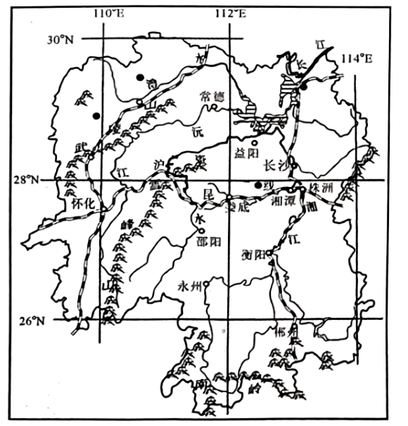
（1）湖南省的简称源自图中的____河流。
（2）湖南有“鱼米之乡”的美称，粮食作物以____为主，有利于该作物生长的气候条件是____。
（3）怀化成为“桥头堡”的优势条件主要是位于焦柳铁路和____铁路的交汇处。
（4）图中____山脉是我国第二级阶梯与第三级阶梯分界线。
（5）三湘四水孕育湖湘文化，有“伟人故里”之称的红色旅游景点是（ ）
A. 岳阳楼 B. 张家界武陵源 C. 凤凰古城 D. 湘潭韶山
（6）“办一次会，兴一座城”，举办首届湖南（怀化）RCEP经贸博览会对怀化的发展有哪些影响？
【答案】（1）湘江 （2） ①. 水稻 ②. 雨热同期 （3）沪昆
（4）雪峰山 （5）D
（6）有利于扩宽市场，促进怀化经济发展；聚集资源，吸引更多投资等
【解析】
【分析】本大题以图文形式为材料，设置六道小题，涉及湖南的位置范围，气候条件等相关内容，考查学生对相关知识的掌握程度。
【小问1详解】
因境内有贯穿培姿省内南北的河流叫湘江，以湘江为母亲河，故简称“湘”。
【小问2详解】
湖南省属亚热带湿润季风气候，四季分明、光照充足、降水较多，雨热同期，有利于农作物特别是水稻的生长。
【小问3详解】
看图可知，怀化市位于焦柳线和沪昆线的交汇处。
【小问4详解】
第二阶梯和第三阶梯的分界山脉是大兴安岭、太行山、巫山、雪峰山一线，位于湖南的是雪峰山。
【小问5详解】
三湘四水人杰地灵，有“伟人故里”之称的红色旅游景点是湘潭韶山，韶山位于湖南省中部偏东的湘中丘陵区。D正确，排除ABC；故选D。
【小问6详解】
举办首届湖南（怀化）RCEP经贸博览会对怀化的发展有以下影响：一是有利于聚集资源、吸引投资。二是有利于促进交流、深化合作。三是有利于培育产业、助推发展。

